**2.** Giải các phương trình sau:

a) ; b) .

**3.** Để leo lên một bức tường, bác Nam dùng một chiếc thang có chiều dài cao hơn bức tường đó . Ban đầu, bác Nam đặt chiếc thang mà đầu trên của chiếc thang đó vừa chạm đúng vào mép trên bức tường (Hình 33a). Sau đó, bác Nam dịch chuyển chân thang vào gần chân tường thêm  thì bác Nam nhận thấy thang tạo với mặt đất một góc  (Hình 33b). Bức tường cao bao nhiêu mét (làm tròn kết quả đến hàng phần mười)?

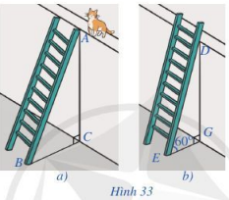

**4.** Một người đứng ở điểm  trên một bờ sông rộng chèo thuyền đến vị trí , sau đó chạy bộ đến vị trí  cách  một khoảng như Hình 34. Vận tốc chèo thuyền là , vận tốc chạy bộ là và giả sử vận tốc của dòng nước không đáng kể. Tính khoảng cách từ vị trí  đến , biết tổng thời gian người đó chèo thuyền và chạy bộ từ  đến  là  phút.

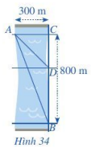

**5.** Một ngọn hải đăng đặt tại vị trí  cách bờ biển một khoảng cách . Trên bờ biển có một cái kho ở vị trí  cách  một khoảng là . Người canh hải đăng có thể chèo thuyền từ vị trí  đến vị trí  trên bờ biển với vận tốc  rồi đi bộ đến  với vận tốc  như hình 35. Tính khoảng cách từ vị trí  đến vị trí , biết thời gian người đó đi từ  đến  là  phút.

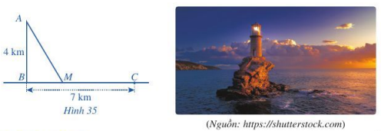

**BÀI TẬP CUỐI CHƯƠNG III**

**1.** Tìm tập xác định của mỗi hàm số sau:

a) ; b) ; c) .

**2.** Đồ thị ở Hình 36 cho thấy sự phụ thuộc của lượng hàng hóa được sản xuất (cung) (đơn vị: sản phẩm) bởi giá bán (đơn vị: triệu đồng/sản phẩm) đối với một loại hàng hóa.

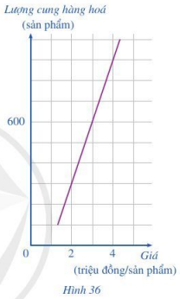

a) Xác định lượng hàng hóa được sản xuất khi mức giá bán  sản phẩm là  triệu đồng;  triệu đồng.

b) Biết nhu cầu thị trường đang cần là  sản phẩm. Hỏi với mức giá bán là bao nhiêu thì thị trường cân bằng (thị trường cân bằng khi sản lượng cung bằng sản lượng cầu)?

**3.** Một nhà cung cấp dịch vụ Internet đưa ra hai gói khuyến mãi cho người dùng như sau:

Gói : Giá cước  đồng/tháng.

Nếu trả tiền cước ngay  tháng thì sẽ được tặng thêm  tháng.

Nếu trả tiền cước ngay  tháng thì sẽ được tặng thêm  tháng.

Gói : Giá cước  đồng/tháng.

Nếu trả tiền cước ngay  tháng thì số tiền phải trả cho  tháng đó là đồng.

Nếu trả tiền cước ngay  tháng thì số tiền phải trả cho  tháng đó là đồng.

Giả sử số tháng sử dụng Internet là  ( nguyên dương)

a) Hãy lập các hàm số thể hiện số tiền phải trả ít nhất theo mỗi gói  nếu thời gian dùng không quá  tháng.

b) Nếu gia đình bạn Minh dùng  tháng thì nên chọn gói nào?

**4.** Quan sát đồ thị hàm số bậc hai  ở Hình 37a và Hình 37b rồi nêu:

a) Dấu của các hệ số ; b) Tọa độ đỉnh và trục đối xứng;

c) Khoảng đồng biến; d) Khoảng nghịch biến;

e) Khoảng giá trị  mà ; f) Khoảng giá trị  mà .

